# 新增：

自動顯示原值,[案件種類-名稱/戶號-戶名/額度編號/催收人員-姓名/法務人員-姓名/繳息迄日/放款餘額/下次應繳日/維護日期/維護時間/維護人員]不可修改,其他欄位可輸入

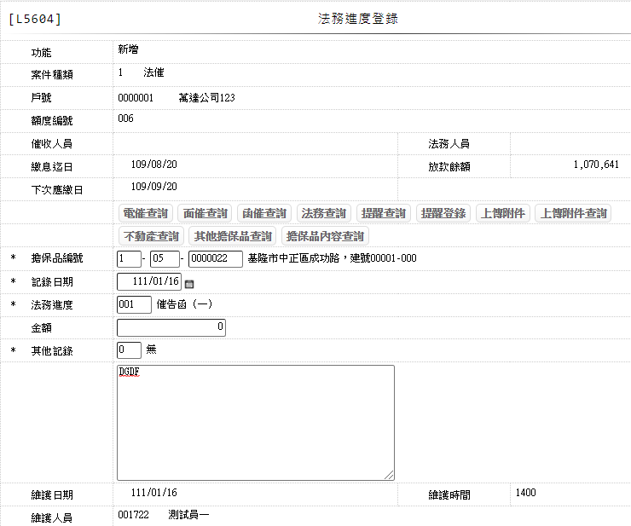

1. 擔保品編號(擔保品編號1-擔保品編號2-擔保品號碼)

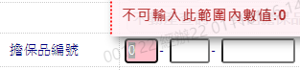

1. 記錄日期

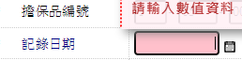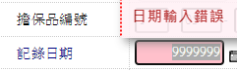

1. 法務進度



1. 金額

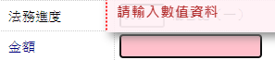

1. 其他記錄

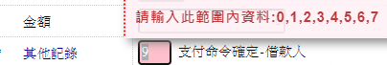

法務進度=99時,其他記錄內容說明不可空白

